九年级上册
道德与法治
校本作业
目 录

第一课：踏上强国之路………………………………1
第二课：创新驱动发展………………………………3
第三课：追求民主价值………………………………5
第四课：建设法治国家………………………………7
第五课：守望精神家园………………………………10
第六课：建设美丽中国………………………………12
第七课：中华一家亲…………………………………14
第八课：中国人中国梦………………………………17

第一课：踏上强国之路
建议用时：20分钟
一、单选题（基础篇）
1．2019年1月8日，中共中央、国务院在北京隆重举行国家科学技术奖励大会。习近平总书记向获得2018年度最高科学技术奖的哈尔滨工业大学刘永坦院士和中国人民解放军工程大学钱七虎院士颁发奖章和证书。这充分表明（ ）
①科技是解决中国所有问题的关键
②科学技术研究是我国当前的中心工作
③党和政府尊重知识、尊重劳动、尊重人才、尊重创造
④科技创新能力已成为综合国力竞争的决定性因素
A．①② B．③④ C．②③ D．②④
2．截至2018年年底，全国共有农村低保对象3 519万人，农村低保标准达到4 833元/人/年；共有特困人员482万人，全年累计支出特困人员救助供养资金334.6亿元。这（ ）
①是对以人民为中心的发展思想的贯彻 ②说明我国仍处于社会主义初级阶段
③有利于彻底解决人民对美好生活的向往 ④说明实现共同富裕是遥不可及的梦想
A．①② B．②③ C．③④ D．②④
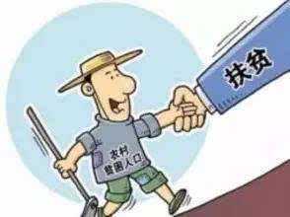
3．漫画《拉一把》体现了（）
①国家关爱贫困人口这样的弱势群体②只要国家精准扶贫就能实现全面小康
③精准扶贫是实现共同富裕的重要手段④国家以人为本的治国理念
A．①④ B．②③④ C．①③④ D．①②③④
4．2020年1月10日，2019年度国家科学技术奖励大会在北京人民大会堂举行，原中国船舶重工集团公司第七一九研究所黄旭华院士和中国科学院大气物理研究所曾庆存院土，获国家最高科学技术奖。习近平等党和国家领导人向获奖代表颁奖，并向全国广大科技工作者表达了崇高敬意和诚挚问候。这表明（ ）
①推动科技进步的根本途径就是重奖科技工作者
②我国坚持实施科教兴国、人才强国和创新驱动发展战略
③党和政府尊重劳动、尊重知识、尊重人才、尊重创造
④我国已成为世界上科技最发达的国家
A．①② B．②③ C．①④ D．③④

二、分析说明题（提升篇）
1、保护知识产权是优化创新环境，实现国家高质量发展的刚需。十八大以来，我国设立知识产权保护中心和快速维权中心，开展专利“护航”、打击网络侵权盗版等行动，扎紧了知识产权保护的“篱笆墙”。“十四五”规划和2035年远景目标纲要进一步明确提出，要“实施知识产权强国战略”这将使我国知识产权保护工作跃上新台阶。
运用时事知识，对“我国加强知识产权保护”做出点评。（6分）

2、 材料一 以群众期盼引领改革方向， 让改革催动发展的内生动力，这正是中国的发展密码和活为所在。改革开放只有进行时，没有完成时，而在这一过程中，人民的获得感是改革含金量的集中展现也是全面深化改革不变的价值指向。
材料二 习近平总书记在 2018年新年贺词中指出:“改革开放是当代中国发展进步的必由之路，是实现中国梦的必由之路，我们要以庆祝改革开放40周年为契机，逢山开路遇水架桥.将改革进行到底。”
- 请你对材料一中“中国的发展密码”加以解读。

（2）为什么说“改革开放是实现中国梦的必由之路”?请你写出两条理由，

第二课 创新驱动发展
（建议用时：20分钟）
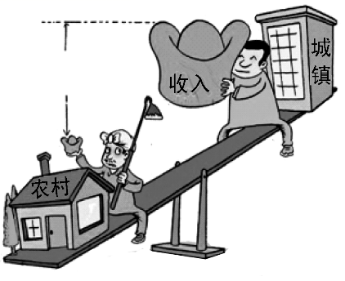
一、选择题（基础篇）
1．漫画表明 :
A．我国还面临着城乡发展不平衡不协调等现实挑战
B．中国人民通过改革开放过上了幸福生活
C．推动城乡发展一体化是实现共同富裕的根本途径
D．共同富裕的目标不可能实现
2．我国高铁历经“引进、吸收、再创新”的发展之路。技术水平已达到世界一流的高铁在使我国人民的出行更加便捷快速的同时，正走向世界。这说明了( )
①要走中国自主创新道路，增强自主创新能力 ②科学技术影响人类生活
③科技创新是实现民族复兴的根本途径 ④科技创新是民族振兴和社会进步的基石
A．②④ B．①③ C．①② D．③④
3．据不完全统计2018年以来，上海、安徽、江西、广西、辽宁、西藏等地宣布上调最低工资标准，上调最低工资标准体现了我国坚持
①实现同步富裕的原则 ②共同富裕的社会主义根本原则
③平均主义的分配制度 ④全体人民共享改革发展成果的目标
A．①② B．②③ C．②④ D．①③
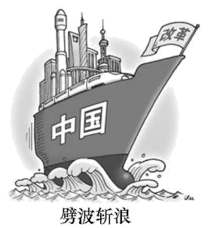
4．下边漫画《劈波斩浪》说明改革开放是
A．强国之路
B．立国之本
C．富民之路
D．兴国之要
5．福建、宁夏两省区找准宁夏所需、福建所能的结合点，用“福建影响力”绘出东西协作发展的“闽宁模式”。这一模式有利于
①发挥区域优势，促进区域的协调发展②提高人民的生活水平，实现同等富裕
③消除地区差别，实现民族之间的融合④实现优势互补,互惠互利,共同发展
A．①② B．③④ C．②③ D．①④

二、非选择题（提升篇）
1、材料一 2020年，我们隆重庆祝深圳等经济特区建立四十周年、上海浦东开发开放三十周年，海南自由贸易港建设加速推进，成功举办第三届中国国际进口博览会……
材料二 创新，习近平总书记谋划“十四五”的“关键词”。近几个月来，习近平总书记频繁到地方考察，多次主持召开重要座谈会，听取意见和建议，集思广益，问计于民，为“十四五”时期经济社会发展谋篇布局。他频频谈创新，事事讲创新，处处谋创新，反复强调创新在国家发展全局的重要地位。“创新”正是习近平谋划布局“十四五”系列活动中高频出现的“关键词”。2020年10月29日，《中国共产党第十九届中央委员会第五次全体会议公报》重磅发布。在新华社播发的6000多字全文中，“创新”在不同内容板块中被着重提及15次，在谋划“十四五”时期发展路径时，全会作出了一系列规划，把“创新”放在首位来强调。
结合材料，运用所学知识，完成下列问题。
- 材料一表明了什么？

- 创新，为什么成为谋划“十四五”的“关键词”？（三个方面即可。）

- 请为党和国家推动创新献计献策。（三个方面即可。）

第三课 追求民主价值校本作业（建议用时：20分钟）
一、选择题（基础篇）
1. 社会主义民主政治的本质特征是 ( )
A.人民当家作主 B.全面深化改革开放 C.坚持中国共产党的领导 D.共同富裕
2.思维导图中的①和②依次应填的内容是 ( )
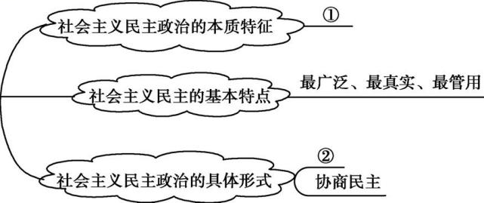
A.公民当家作主 选举民主 B.公民当家作主 直接选举
C.人民当家作主 选举民主 D.人民当家作主 等额选举
3. 下列做法属于中学生依法有序参加政治生活的是( )
A. 小龙经常在朋友圈转发新华网发布的文章
B. 小岸将小偷在商场偷东西的情况告诉保安
C. 小永把班里同学的违纪情况汇报给班主任
D. 小铭向人大代表反映村民违规建房的情况
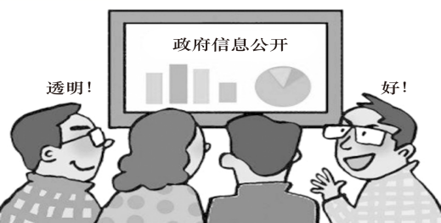
4. 漫画说明公民享有( )
A. 选举权
B. 管理权
C. 决策权
D. 监督权
5. 近年来，在国家实施“互联网＋政务”的推动下，各级地方政府举办的“网络问政”节目成为一道推动政务公开的独特风景，官员近距离与网民对话，积极回应社会关切，取得良好的社会效应。这表明网络问政( )
A. 有利于公民直接参与国家事务的管理 B. 拓宽了公民行使监督权、建议权的渠道
C. 是公民参与国家政治生活的最重要途径 D. 能够有效解决公民生活中的各种难题
6. 疫情期间，湖北省慈善总会、湖北省红十字会及时向社会公布了疫情防控捐赠资金、物质等接收情况和使用去向……向社会公布这些信息有利于( )
①杜绝贪污腐败行为 ②公民参与民主决策
③公民行使监督权 ④激发公民的社会参与意识
A. ①② B. ①③ C. ②④ D. ③④
二、非选择题（提升篇）
14. 观察漫画，回答下列问题。
上面漫画中的两种决策方式，哪种方式更好?为什么?

15. 学习《参与民主生活》一课后，芳芳同学从网上搜索到下列信息，让我们共同分享。
信息一 某街道在辖区8个社区分别设立“微腐败”群众监督工作站，并通过居民推荐的方式聘任社区群众和老党员担任“微腐败”群众监督员。同时，创新设立合肥市首个街道级“微腐败”微信举报平台，居民用手机扫一扫，就可以通过网上平台举报，足不出户反映发生在身边的“微腐败”。
(1)设立“微腐败”群众监督工作站和街道级“微腐败”微信举报平台有什么意义?

信息二 为严明换届纪律，中央明确提出“九个严禁、九个一律”纪律要求：严禁拉票贿选，对在民主推荐和选举中搞拉票、助选等非组织活动的，一律排除出人选名单或者取消候选人资格，并视情节给予纪律处分，贿选的依法处理；严禁干扰换届，对造谣、诬告他人或者妨害他人自由行使选举权的，一律严厉查处，涉嫌违法犯罪的移送司法机关处理……
(2)上述纪律要求对于我们行使民主权利有何启示?

- 建设法治中国
（建议用时：20分钟）
一、选择题（基础篇）
1. 2020年5月28日,十三届全国人大三次会议表决通过了《中华人民共和国民法典》。该法典自2015年3月启动编纂,经10次公开征求意见,累计收到42.5万人提出的102万条意见和建议,历时5年完成。这说明 ( )
①良法反映最广大人民群众的意志和利益
②法律具有随意性、多变性、平等性的特点
③建立和完善社会主义法律体系,实现有法可依
④我国建成社会主义法治国家的目标已经完全实现
A.①② B.②④ C.①③ D.②③

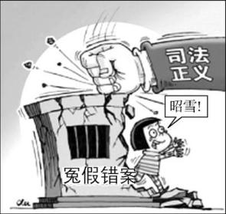
2.右边漫画中的做法 ( )
①有利于实现公正司法
②能够保证全民守法
③能够促使立法机关科学立法
④有利于维护公平正义
A.②③ B.①③ C.①④ D.②④

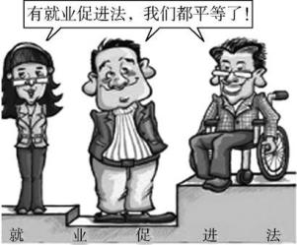
3.下面漫画表明 ( )

A.法治保障社会公平正义
B.法律调整人们社会生活中的所有行为
C.建设法治中国就要消除差异,实现均等
D.我国法治建设蓝图已绘制

4. 突出民生事项,优化掌上服务,推动更多事项“掌上办”。“指尖上的网上政府”越来越受到网民欢迎,这是因为“指尖上的网上政府”能够 ( )
①提升政府履职能力,建设利企便民政府 ②拓宽民意反映渠道,反映民意集中民智
③增强民主参与意识,扩大民主参与权利 ④提高依法执政能力,推动法治政府建设
A.①② B.①③ C.②④ D.③④

5.某校开展了法治进课堂活动,大家围绕“法治政府”这一主题展开了如下讨论。下列观点你不赞同的是 ( )
A.法治政府就是按法治原则运作的政府
B.依法行政是现代法治政府行使权力普遍奉行的基本准则
C.依法行政要求政府及其工作人员必须按照宪法和法律的规定正确行使权力
D.依法行政的核心是防止权力滥用

二、非选择题（提升篇）
1、法治中国正在路上，前景无限光明。晓法认为，新时代国家和社会治理只需要法律不需要道德。
判断：（ ）理由：

2、阅读材料,回答问题。
材料一 法治名言俗语。
名言俗语 | 依法治国新方针
一次不公正的审判,其恶果甚至超过十次犯罪。——英国·培根 | ①
法立,有犯而必施;令出,唯行而不返。——唐·王勃 | ②
守法者安——俗语 | ③
法令者,民之命也,为治之本也。——《商君书·定分》 | 示例:科学立法
参照示例,在①②③中填入相应的内容。

3、读漫画《建设法治政府前后某些政府部门的变化》,回答问题。
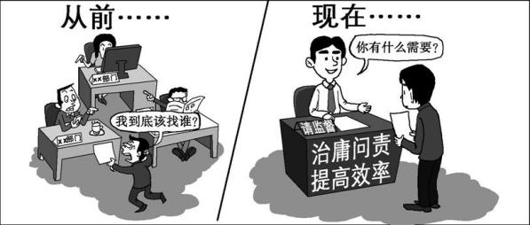

(1)漫画表明了什么?

(2)漫画所反映的内容给我们建设法治政府带来哪些启示?

- 作为中学生,我们应如何投身到法治社会的建设中去?

第五课：守望精神家园 校本作业
建议用时：20分钟
一、选择题（基础篇）
1.20世纪人类最伟大的考古发现之一——三星堆遗址，不仅出土了古蜀风格的青铜器和中原风格的陶器、玉器，还出土了南亚、东南亚风格的象牙制品、海贝等文物。这说明了
A.中国创新能力最强 B.中华文明比其他文明优秀
C.文明因交流而多彩 D.各国都必须借鉴中华文化
2.福建省在打造“全福游、有全福”品牌中，注重加强历史文化名城名镇名村、历史文化街区和传统村落保护。这有助于
①缩小中西方文化差异 ②传承发展优秀传统文化
③全面恢复传统文化 ④增强中华传统文化影响力
A.①② B.①③ C.②④ D.③④
3．2020年12月17日，联合国教科文组织将中国太极拳列入人类非物质文化遗产代表作名录。太极拳的入选
① 见证了中华文化源远流长、博大精深 ② 体现了中华文化被世界各国完全接受
③ 证明中华文化是最具魅力的民族文化 ④ 增强文化自信，提升中华民族自豪感
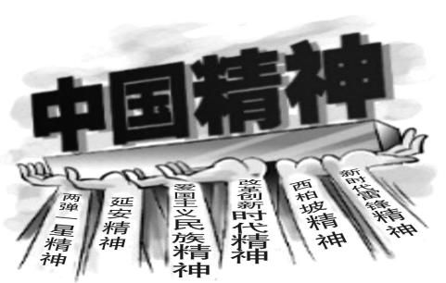
A．①② B．①④ C．②③ D．③④
4．右边漫画彰显了自信的中国人
A．对国家有认同
B．对发展有信心
C．对文化有底气
D．对他人有包容
5．2020年7月31日，北斗三号全球卫星导航系统正式建成开通。26年来，参与北斗系统研制建设的全体人员迎难而上、敢打硬仗、接续奋斗，发扬“两弹一星”精神，培育了新时代北斗精神。“北斗精神”是
①中华民族精神的核心内容 ②中华民族精神在新时代的具体体现
③是评判是非曲直的价值标准 ④激励中华儿女努力奋斗的精神动力
A．①② B．③④ C．①③ D．②④
6.以下古语与社会主义核心价值观个人层面的价值准则匹配一致的是
A.苏武牧羊——爱国 B .敬人者，人恒敬之——敬业
C.鞠躬尽瘁——友善 D.王侯将相宁有种乎——平等
2020年9月8日，全国抗击新冠肺炎疫情表彰大会在北京人民大会堂隆重举行，国家主席习近平向国家勋章和国家荣誉获得者颁授勋章，据此完成20-21题
7.在表彰大会上，钟南山被授予“共和国勋章”，张伯礼，张定宇，陈薇被授予“人民英雄”国家荣誉称号，我国授予他们国家最高荣誉，有利于
①强化国家尊崇与民族记忆 ②弘扬社会主义核心价值观
③弘扬以爱国主义为核心的时代精神④为实现第一个百年奋斗目标提供物质支撑
A. ①② B. ①③ C. ②④ D. ③④
8.国礼致敬抗疫模范人物，从这些优秀的榜样身上，我们能够感受到
①实现中国梦要靠先进模范人物 ②要把个人命运与国家发展紧密相连
③维护国家利益，必须牺牲个人利益 ④为国分忧解难是每个公民义不容辞的责任
A. ①③ B. ②④ C. ①② D. ③④
二.阅读材料，回答问题。（提升篇）
1、班级开展“向最美践行者致敬”探究与分享活动，以下是活动中搜集的资料。

疫情来袭，快递员汪勇带着志愿者们克服种种困难，搭建起了一条医护人员的后勤保障线：一个人做志愿者，主动接送医护人员上下班；成立30人的志愿者车队，解决医护人员出行难题；办“志愿者餐厅”，解决医护人员吃饭问题……
危急时刻，遍地英雄。他们冲锋在前、勇敢逆行，展现了令人震撼的行动能力和精神力量。

资料一

★民惟邦本，本固邦宁” 的治国理念
★“舍小家为大家”的家国情怀
★“一方有难、八方支援”的大爱精神
……
资料二

（1）汪勇的行为践行了资料二中哪两种精神品质?（4分)

（2）结合资料一，从中华文化角度说明英雄们背后的精神力量?（4分)

(3）崇尚英雄，才会产生英雄。我们应该怎样向英雄们学习?(4分)

2、为了帮助学生深入了解中华文化，学校决定组织一次以“文化之旅”为主题的研学活动。以下是小闽收集的本次研学地点的资料：
第一站：武夷朱熹园 | 第二站：沙县俞邦村 | 第三站：福州三坊七巷
朱子文化：由北宋理学之集大成者朱熹所创立的闽学体系，包含了丰富的哲学思想、人文精神、道德理念，被称为朱子文化。它对中国的政治生活、文化结构、生活方式等都产生了重大影响。 | 沙县小吃文化：俞邦村是沙县小吃第一村。沙县小吃，起源于夏商周、晋、宋中原黄河流域中华饮食文化，蕴涵着浓厚的历史文化基础。其中的精品意识、开拓意识等激励着人们创业兴家。 | 建筑文化：“三坊七巷”的基本格局形成于唐代后叶，清代中叶达到鼎盛，现存古建筑200多座，被誉为“中国明清古建筑博物馆”，是福州的历史之源、文化之根，是当地人文化认同的基础。
（1）运用中华文化的知识，概括三种文化的共同点。（6分）

- 运用文化的相关知识，谈谈为什么要保护好古建筑、保护好文物？（6分）

第六课《建设美丽中国》
建议用时：20分钟
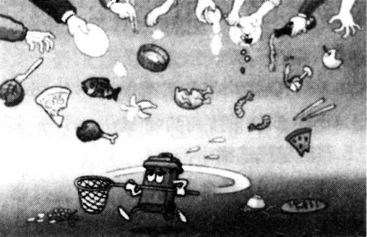
一、选择题（基础篇）
图4 浪费 罗杰
1.图4《浪费》启示青少年要
①厉行节约，依法对餐饮浪费行为进行处罚
②采取有效措施，加强对餐饮浪费行为的监管
③践行“光盘行动”，养成尊重劳动成果的习惯
④宣传餐饮浪费危害，提高人们节约资源的意识
A.①② B.①③
C.②④ D.③④
2.在第75届联合国大会上，中国提出将努力争取2060年前实现碳中和。实现碳中和将有利于
碳中和，是指在一定时间内，通过植树造林、节能减排等途径，抵消自身所产生的二氧化碳排放量，实现二氧化碳“零排放”。

小资料
①解决资源紧缺问题②维护世界的和平
③人与自然和谐共生④推动可持续发展
A.①② B.①④ C.②③ D.③④
3.国家主席习近平指出，中国要在2030年前，实现二氧化碳等温室气体排放不再增长，达到峰值。下列行为有助于我国实现这一目标的是
①尽量步行或乘坐公共交通工具 ②购买电动汽车替换燃油汽车
③使用电动跑步机取代户外活动 ④在生活中多用智能手机阅读
A．①② B．①④ C．②③ D．③④
二、非选择题（提升篇）
1、时事点评。（6分）
长江流域水资源、野生动植物资源丰富。改平开放初期，由于法制不健全，导致长江流域环境问题越积越多，生态系统被破坏到“无鱼”的困局。2020年12月26日，十三届全国人大常委会表决通过《长江保护法》。《长江保护法》是我国第一部流域专门法律，该法突出共抓大保护、不搞大开发基本要求，明确保护长江的各项制度要求。
运用时事知识，评说我国制定《长江保护法》的必要性。

2．擘画新蓝图 开启新征程（提升篇）
建设美丽家园

“十三五”期间，围绕“生态美”，福建取得了可喜成就：生态环境质量保持全国领先，设区城市空气优良天数比例98.8%、高于全国平均水平11．8个百分点，主要流域优良水质比例97.9%、高于全国平均水平14.5个百分点，水质综合合格率99.9%，市县生活垃圾无害化处理率100%、污水处理率94.9%。单位GDP能耗累计下降15.4%。森林覆盖率66.8%、连续42年保持全国首位，九市一区全部晋级国家森林城市。“清新福建”成为一张响亮的福建名片。
——摘自2021年1月24日福建省政府工作报告

- 这一系列数字连同这张响亮的名片对百姓生活会产生哪些积极影响？（4分）
3.阅读材料,回答问题。（提升篇）
2021年3月22日至25日,国家主席习近平在福建省考察。九年级同学沿着习近平主席在福建走过的路,
进行了深入学习,请你参与。
第一站  生态之旅：武夷山国家公园 | 第二站  乡村振兴之旅：沙县俞邦村 | 第三站  文化之旅：福州三坊七巷
习近平来到武夷山国家公园智慧管理中心,察看智慧管理平台运行情况。习近平指出,建立以国家公园为主体的自然保护地体系,目的就是按照山水林田湖草是一个生命共同体的理念,保持自然生态系统的原真性和完整性,保护生物多样性。 | 习近平指出,沙县人走南闯把沙县小吃打造成了富民特色产业。乡村要振兴,因地制宜选择富民产业是关键。要抓住机遇、开阔眼界,适应市场需求，继续探索创新,在创遭美好生活新征程上再领风骚。 | 福州三坊七巷历史文化街区  保留了唐宋遗留下来的坊巷格局和大量明清古建筑。习近平在考察时强调,保护好传统街区保护好古建筑,保护好文物,就是保存了城市的历史和文脉。对待古建筑、老宅子、老街区要有珍爱之心、尊崇之心。

- 运用“共筑生命家园”的知识,谈谈我们为什么要构建人与自然生命共同体?(4分)

(2)结合材料,列举两个沙县人民的“致富密码”。(4分)

4、阅读材料，回答问题。（10分）
2021年3月22日至25日，习近平总书记到福建考察，先后来到南平、三明、福州等地，深入国家公园、生态茶园、文物保护单位、医院、农村、企业、学校等，就贯彻党的十九届五中全会精神、推动“十四五”开好局起好步、统筹推进常态化疫情防控和经济社会发展等进行调研。
3月22日，习近平总书记第一站来到南平市武夷山国家公园智慧管理中心，了解生态文明建设，将“山”纳入国家公园体系，体现总书记思考人与自然的关系——“人与自然是命运共同体”。
（1）为什么说“人与自然是命运共同体”？（4分）

考察朱熹园时，习近平总书记谈到文化自信：“没有中华五千年文明，哪有我们今天的成功道路”。
（2）谈谈你是如何理解“没有中华五千年文明，哪有我们今天的成功道路”这句话的？（6分）

第七课《中华一家亲》
（建议用时：20分钟）
一、选择题（基础篇）
1．2021年3月11日，十三届全国人大四次会议表决通过了《全国人民代表大会关于完善香港特别行政区选举制度的决定》。会议认为，香港特别行政区实行的选举制度，是香港特别行政区政治体制的重要组成部分，应确保爱国爱港者治港。这一举措（ ）
①表明我国维护国家安全的坚定决心 ②体现香港特别行政区具有高度自治权
③表明全国人大行使立法权 ④保障“一国两制”在港实践的行稳致远
A．①② B．①④ C．③④ D．②③
2．习近平总书记在第三次中央新疆工作座谈会上发表重要讲话时强调，要坚持依法治疆、团结稳疆、文化润疆、富民兴疆、长期建疆，对此我们应该（ ）
①切实牢记中华民族共同体意识 ②消除各民族之间的差异
③加强民族团结，促进共同繁荣 ④落实民族高度自治方针
A．①② B．①③ C．②④ D．③④
3．2020年11月8日，川藏铁路全面开工建设,它连接四川成都和西藏拉萨,号称“史上最难建”铁路，是进藏的铁路大动脉。建设川藏铁路的建设（ ）
①有助于促进民族团结 ②消除了各民族发展差距
③是我国综合国力的体现 ④保障民族区域自治制度实施
A．①② B．①③ C．②④ D．③④
4．在十三届全国人大四次会议内蒙古代表团，习近平主席强调“汉族离不开少数民族、少数民族离不开汉族、各少数民族之间也相互离不开。”这表明（ ）
A．我国致力于维护民族团结，促进共同发展
B．民族区域自治制度的我国的根本政治制度
C．我国坚持平等、团结、共同繁荣的新型民族关系
D．我国始终坚持把少数民族的利益放在首位
5．第三次中央新疆工作座谈会提出：坚持依法治疆、团结稳疆、文化润疆、富民兴疆、长期建疆。这体现了我们坚持处理民族关系原则是（ ）
A．平等互助团结和谐 B．坚持民族区域自治制度
C．平等团结共同繁荣 D．和平统一，一国两制
6.自央视"春晚"开办至今，少数民族类节目就从未缺席，国内多民族文化通过“春晚"这一特殊又极具优势的平台向全球传播，把民族风情、秀丽风光、当地资源等进行形象推介，同步直播于各广播电台、电视台及各大主流网站。这（ ）
A.有利于传承少数民族文化，保护民族生态的多样性，促进民族地区同步繁荣
B.有利于形成和巩固民族平等、民族团结、各民族共同繁荣的新型民族关系a
C.说明国家大力扶持少数民族文化的保护、继承、创新和发展工作
D.说明我国坚持民族区域自治制度，保障少数民族合法权利
二、判断说理（基础篇）
（1）为了帮助新转学来的回族同学，小闽从网上学习了回族人民的生活习俗和禁忌事项。（____）
理由：

（2）看到“港独分子”在街上发传单，香港出租车司机当街停车后摇下车窗怒怼港独分子（____）
理由：

三、新闻点评（提升篇）
（1）西藏是我国的一个重要边疆少数民族地区。2020年11月8日，我国建设的第二条进藏“天路”——川藏铁路全面开工建设，预计2026年全线贯通，届时从成都坐火车到拉萨将从现在的48小时减至13小时，随着川藏铁路建设推进，一条团结线、幸福路正逐渐从蓝图变成现实。
运用时事知识，评说川藏铁路建成的意义。

（2）时政点评课上，小闽用PPT为同学们提供了以下这则新闻素材。
2021年3月11日，十三届全国人大四次会议以高票表决通过《全国人民代表大会关于完善香港特别行政区选举制度的决定》。香港特别行政区实行的选举制度，应当符合“一国两制”方针，符合香港特别行政区实际情况，确保爱国爱港者治港，有利于维护国家主权、安全、发展利益，保持香港长期繁荣稳定。
——摘自新华社报道
请结合以上新闻对香港选举制度坚持爱国者治港原则的意义进行点评。

四、问答题（提升篇）
材料一 1995年，国外某杂志刊文断言：香港回归后，必将丧失国际商业和金融中心地位。到了2007年该杂志公开道歉：“这座城市比以前更繁荣”。再到2019年，香港回归22周年，香港的GDP已经比1996年翻了一番，连续25年被评为全球最自由的经济体。
（1）根据材料一，说明“一国两制”成功实践的启示。

材料二 十九大报告强调：坚决维护国家主权和领土完整，绝不容忍国家分裂的历史悲剧重演。一切分裂祖国的活动都必将遭到全体中国人民坚决反对。我们有坚定的意志、充分的信心、足够的能力挫败任何形式的“台独”分裂图谋。绝不允许任何人、任何组织、任何政党、在任何时候、以任何形式，把任何一块中国领土从中国分裂出去。

（2）请结合材料，运用所学知识回答：“绝不允许任何人、任何组织任何政党在任何时候、以任何形式，把任何一块中国领土从中国分裂出去”的原因有哪些？

第八课《中国人 中国梦》
（建议用时：20分钟）
一、选择题（基础篇）
1．下图是中国特色社会主义发展战略目标图。下列时间点与目标对应正确的是（ ）
①在A节点上，我国已步入中国特色社会主义新时代
②在B节点上，我国将完全实现社会主义现代化目标
③在A节点上，我国正在和即将完成第一个百年目标
④在C节点上，我国将初步建成社会主义现代化强国
A．①② B．①③ C．②④ D．③④
2．《关于新时代推进西部大开发形成新格局的指导意见》为推进西部大开发形成新格局，具体目标如图所示，请补充完整。（ ）
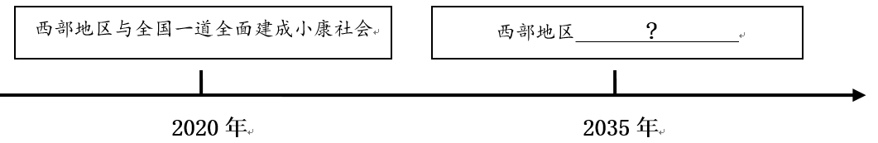
A．开放和创新环境明显改善B．实现了中华民族伟大复兴
C．进入社会主义现代化局面D．基本实现社会主义现代化
3．十九届五中全会审议通过了《中共中央关于制定国民经济和社会发展第十四个五年规划和二〇三五年远景目标的建议》，到2035年我们要（ ）
A．全面建成小康社会 B．基本实现社会主义现代化
C．全面建成发达国家 D．全面建成社会主义现代化强国
4．从2020年到2035年，再到本世纪中叶，中华民族绘就新蓝图。下列按时间顺序排列正确的是（ ）
①基本实现社会主义现代化②全面建成小康社会③全面建成社会主义现代化强国
A．②→①→③ B．①→③→② C．③→①→② D．①→②→③
5、主席在2021年新年贺词中指出：站在‘两个一百年’的历史交汇点，全面建设社会主义现代化国家新征程即将开启。征途漫漫，惟有奋斗，创造更加灿烂的辉煌！材料中的“两个一百年”的奋斗目标是（ ）
①建党一百年基本实现社会主义现代化 ②建党一百年全面建成小康社会
③新中国成立一百年建成社会主义现代化强国 ④新中国成立一百年基本实现现代化
A. ①② B.①③ C.②③ D.③④
6、主席习近平为宁夏回族自治区成立60周年题词：“建设美丽新宁夏，共圆伟大中国梦”，下列不属于中国梦的是（ ）
A．全面建成小康社会 B．实现人民富裕，社会和谐，国家昌盛
C．建成富强民主文明和谐美丽的社会主义现代化强国
D．以经济建设为中心，大力发展生产力
7.实现中国梦必须凝聚中国力量。中国力量就是（ ）
A．我国强大的军事力量 B．全国各族人民大团结的力量
C．我国雄厚的科技力量 我国先进的文化力量
二、非选择题
1、判断说理（基础篇）
小福认为自己是未成年人，实现中国梦是国家和大人的事，与他无关。（ ）
理由：

。
2．时事点评（提升篇）
2019年1月2日，《告台湾同胞书》发表40周年纪念会在北京举行，习近平总书记发表重要讲话，指出，两岸关系发展历程证明：台湾是中国一部分、两岸同属一个中国的历史和法理事实，是任何人任何势力都无法改变的！1949年以来，中国共产党、中国政府、中国人民始终把解决台湾问题、实现祖国完全统一作为矢志不渝的历史任务。台湾同胞是我们的骨肉天亲。统一是历史大势，是正道。“台独”是历史逆流，是绝路。祖国必须统一，也必然统一。
请对以上新闻材料进行点评。

3、问答题（提升篇）
梦在前方，路在脚下，中国人对“中国梦”的艰苦求索，从来就没有停止过。“雄关漫道真如铁，而今迈步从头越”，“中国梦”正指引当代中国向着“长风破浪会有时”的明天大步迈进。
（雄关漫道真如铁）
近代以来、中华民族曾经饱受欺凌，山河破碎、民生凋敝，但“中国梦”在无数的仁人志士心中从未泯灭，汇聚了中华民族先进分子的中国共产党，不仅让中华民族的“中国梦”越来越清晰，而且开启新时代，踏上新征程。
（长风破浪会有时）
梦在前方，路在脚下；空谈误国，实干兴邦。
（1）本世纪头二十年的“中国梦”是什么？

（2）大步向前的中国是一个充满活力的“梦工厂”。请你向世界传递“中国梦”一定能实现的正能量有哪些？

（3）青少年是国家的未来、民族的希望，为实现“中国梦”，我们应做好哪些准备？

